一、人工智能应用”（工科类）课程期末考试评价方案

总时长：90分钟总分：100分， 考试方式：上机考试
1、人工智能基础模块（60分选择题）
（1）人工智能常识题+EasyDL（30分=15题*2分/题）
【来源】《走近人工智能》上人工智能板块常识题，参考10.1.44.15上布置的通识题目（共5章 登录账号:学号 登录密码:mm学号）。

（2）基本运算符的操作（30分=15题*2分/题）

2、人工智能应用题模块编程部分（40分）

二、基本运算符的操作复习题

1、哪些函数将数字字符串转换为数值数据： (数据类型:int float eval str)
A str，len B round，int C print，input D float，eval

2、语句a=input('请输入一个整数')执行后从键盘上输入100，请问a的类型是
A 整型 B 字符型 C 浮点型 D 布尔型

3、7%2的计算结果是
A 3 B 250% C 2 D 1

4、运行命令input('please input number')，从键盘输入88后，返回值是
A 88 B '88' C 0 D 任意数

5、5>=3 and 6<=4的结果是
A Ture B FALSE C True D False

6、len('we are students')的计算结果是
A 14 B 13 C 16 D 15

7、5//2的计算结果是
A 3 B 250% C 2 D 1

8、定义函数使用的关键字是
A Import B import C Def D def

9、导入模块使用的关键字是哪个？
A、import
B、def
C、from
D、return
10、python最基本的规则是什么？
A、空行
B、分号
C、关键字
D、缩进

11、2>=3 or 2<=4的结果是？
A、Ture
B、ture
C、True
D、true
12、字符串是用一对什么符号括起来的？
A、冒号
B、引号
C、井号
D、空格

13、3%2的计算结果是？
A、1
B、1.5
C、1.6
D、2
14、2>=3的结果是？
A、出错
B、false
C、flase
D、False

15、下列关于input()函数的说法，错误的是？
A、input()函数用于在屏幕上输出内容。
B、input()函数获取的结构都是字符串类型。
C、input()函数用于获取用户输入。
D、input()函数用于给变量赋值。
16、x=input("请输入一个数：")执行完后，变量x的类型是？
A、字符串
B、列表
C、int
D、float

17、运行命令len(123)，返回值是__。
A.1 B. 2 C.3 D. 出错

18、运行命令int(input("15"))，从键盘输入30后，返回值是__。
A.15 B. "15" C.30 D. "30"

19、下列代码的运行结果是？_____。
print(type(int('123')))
A. <class 'str'> B. <class 'int'> C. <class 'float'> D. <class 'dict'>

20、Python中使用下列哪个函数打印可以将 ’Hello World’ 到屏幕上？_____。
A. console.log('Hello World')
B. print('Hello World')
C. system.out.println('Hello World')
D. cout<<"Hello World"

21、10//3的计算结果是_____。
A. 3 B. 333% C. 2 D. 1

22、len('hello world')的计算结果是_____。
A. 2 B. 10 C. 11 D. 12

23、2!=3 and 2<=4的结果是_____。
A. Ture B. True C. False D. false

24、运行命令input('55')，从键盘输入66后，返回值是_____。
A. 66 B. 55 C. ‘66’ D. ‘55’

25、10%3的计算结果是_____。
A. 3 B. 333% C. 2 D. 1

26、len('hello')的计算结果是_____。
A 1
B 5
C 6
D 4

27、下面_____不是有效的变量名。
A. _demo
B. banana
C. Number
D. 1score 不能以数字开头

28、当需要在字符串中使用特殊字符时，python使用_____作为转义符。
A. \
B. /
C. #
D. %

29、"ab"+"c"*2 结果是_____。
A abc2
B abcabc
C abcc
D ababcc

30、Python语言语句块的标记是_____。
A 分号
B 逗号
C 缩进
D /

31、下列关于比较运算符的描述，错误的是？
A） Python 中 = 是判断是否相等的操作符
B） Python 中 != 是判断是否不相等的操作符
C） 如果想判断 A 是否大于等于 B，应该使用 >= 操作符
D） 如果想判断 A 是否大于 B，应该使用 > 操作符

32、下列关于函数定义的代码,正确的是：
A) def hello:
print('Hello')
B) def hello( )
print('Hello')
C) def hello( ):
print('Hello')
D) def hello( ):
print('Hello')

33、运算法%是取余数，//是取整数，*是乘法，下列结果错误的是 ：
A）7%4的结果是3
B）7//4的结果是1
C）3*4 的结果是12
D) ‘3’*4 的结果是3333

34、语句：x=input("请输入一个数：") 执行完后，变量x的类型是？
A.字符串 B.列表 C.int D.float

35、运行语句print('1+4')，返回值是？
A.5 B.'1+4' C.14 D.'5'

36、8>2的计算结果是？
A 4 B True C 0 D true

37、运行命令print('3','+','3')后的运行结果是？
A 6 B 33 C 3.3 D 3+3

38、'5'*2的结果是
A 55 B 10 C '5'*2 D ture

39、int('1234')的计算结果是
A 1234 B 出错 C '1234' D 4321

40、9**2的计算结果是
A 9**2 B 18 C 92 D 81

41、什么函数用于接受从一个标准设备（如键盘）输入数据？
A print() B len() C int() D input()

42、8>3 and 2<4的结果是
A Ture B true C True D False

43、45%5的计算结果是？
A 45 B 9 C 5 D 0

44、运行命令input('11')，从键盘输入66后，返回值是？
A 66 B '66' C 11 D '11'

45、1>=2 or 2<=3的结果是？
A Ture B true C True D ture

46、len('123')的计算结果是？
A 3 B 2 C 1 D 0

47、3//2的计算结果是？
A 3 B 1.5 C 2 D 1

48、表达式2**3 运算结果是什么？
A 3 B 9 C 8 D 以上都不是

49、Python 中用于注释的符号是？
A @ B & C # D *

1、要判断x是奇数，哪个程序正确：
A if x%2!=0
print("x是奇数")
B if x%2!=0:
print("x是奇数")
C if x%2==0:
print("x是奇数")
D if x=2的倍数:
print("x不是奇数")

2、if <条件>:
下列<条件>的写法，哪个不对？
A x>=-5 and x<=5 B a>0 or b>0 or c>0 C not sum!=x+y
D a+b+c=1000
3、当x为多少时以下代码不能输出red的是
if x>=60 or x<20:
print('green')
elif x<30:
print('grey')
else:
print('red'):
A 20 B 30 C 40 D 50

4、下列能判断奇数偶数的运算符的是
A /% B % C \% D/

5、if语句解决的核心问题是
A定义函数 B顺序执行 C选择判断 D循环重复

6、选择结构的关键是？
A、前后次序
B、分支条件的确定
C、重复的条件和动作
D、执行的结果与目标的一致性
7、下面语句的运行结果是？
n=51
if(n % 5==0):
print("能被5整除")
A、显示“能被5整除”
B、显示“不能被5整除”
C、无显示
D、出错

8、if语句解决的核心问题是__。
A. 顺序 B. 判断 C. 重复 D. 执行

9、下列代码的运行结果是？_____。
x = 0
if x < 2 :
print('小')
elif x < 10 :
print('中')
else :
print('大')
print('完成')
A. | 小  完成 | B. | 小  中 | C. | 小  中  完成 | D. | 大  完成

10、下列代码的运行结果为：
A） 及格 完成
B） 中等 完成
C） 好 完成
D） 及格 中等 好 完成
x = 70
if x < 60 :
print('及格',end=' ')
elif x < 80 :
print('中等 ',end=' ')
else :
print('好',end=' ')
print('完成')

11、要判断x是否偶数，下列的程序写法，哪个正确?
选项A | 选项B | 选项C | 选项D
x=100  if x%2==0  print("x是偶数") | x=100  if x%2=0:  print("x是偶数") | x=100  if x%2==0:  print("x是偶数") | x=100  if x=2的倍数:  print("x是偶数")

12、mm = 3
if mm>0:
print(mm)
请问运行的结果是
A 无显示 B mm C 3 D 0

13、x = 13
if x>0:
print(1)
请问运行的结果是？
A 无显示 B 13 C 1 D 0

1、range ( 10 ) 中有几个数据？
A 11
B 10
C 9
D 8

2、range () 函数的作用是
A确定判断条件 B确定范围 C自定义函数 D绘制几何图形

3、下列语句实现的循环次数是
for i in range(2,11,3):
A 2 B 3 C 4 D 5

4、for i in range(5):
print(i,end="" )
请问运行的结果是"
A无显示 B 0 1 2 3 4 C 1 2 3 4 5 D 1 2 3 4

5、i = 3
while True:
print(i+1)
请问运行的结果是
A 无显示 B 显示4个数字 C 显示3个数字 D 显示无限个数字

6、循环结构的关键是？
A、前后次序
B、分支条件的确定
C、重复的条件和动作
D、执行的结果与目标的一致性

7、下面关于for语句不正确的描述是？
A、它是一种遍历循环
B、它所在行的开头一定要有缩进
C、它可以与range函数配合使用
D、它所在行的行尾一定要有冒号:

8、for语句解决的核心问题是？
A、顺序
B、判断
C、重复
D、执行

9、下面语句的运行结果是？
for cf in range(10):
print(cf)
A、出错
B、无显示
C、显示10个数字
D、显示9个数字

10、这个for语句的执行结果是在屏幕上显示？
for x in range(3):
print(x)
A、124
B、234
C、123
D、012

11、for i in range(1,5,2):
print(i)
请问程序运行后，在屏幕上显示几个数字？
A.0 B.1 C.2 D.3

12、for i in 'hello':
print(i)
请问运行的结果是
A 无显示 B 分别显示'h','e','l','l','o'5个字母 C hello D 出错

13、while语句作用是什么？
A 定义函数 B 顺序执行 C 选择判断 D 循环重复

1、已知 list1=[10,20,30,40,50]
下列哪个是给list1添加数据？
A list1.append (60)
B list1.sort
C del list1[3]
D print ( list1[0] )

2、y=[1,2,3]
x=8
y.append(x)
y的值是
A 出错
B [1,2,3,x]
C [1,2,3,8]
D [1,2,8]

3、已知：list1=[800,1200,2000,300,500,1000,600]
如果要将列表list1按降序排序，应该用下面哪个语句：
A、list1=sort()
B、list1.sort()
C、list1=sort(reverse=True)
D、list1.sort(reverse=True)

4、将列表list1中的金币按降序排序后，输出金币的最大值，应该用下面哪个语句：
A、print(list1(-1))
B、print(list1[-1])
C、print(list1(0))
D、print(list1[0])

5、按降序排序后，删除列表list1中的最小项，应该用下面哪个语句：
A、dellist1(-1)
B、dellist1(0)
C、del list1[-1]
D、dellist1[0]

6、在列表list1在后面添加一项300，应用下面哪个语句：
A、list1=append(300)
B、list1=append[300]
C、list1.append[300]
D、list1.append(300)

7、统计并输出列表list中包含的元素个数，应该用下面哪个语句：
A、print(count(list1))
B、print(list1(count))
C、print(len[list1])
D、print(len(list1))

8、下面代码的输出结果是__。
a =[5,1,3,4]
print(sorted(a,reverse = True))
A. [1, 3, 4, 5]
B. [5, 1, 3, 4]
C. [5, 4, 3, 1]
D. [4, 3, 1, 5]

9、下面代码的输出结果是_____。
name=['王师','江师']
name.append('赵师')
print(name)
A [赵师]
B ['王师','江师','赵师']
C ['赵师']
D ['王师','江师']

10、现有列表list=['红烧肉','炒鸡蛋','土豆丝']，给列表添加一项'炒青菜'，正确的是：
A)list.append('炒青菜')
B)LIST.append( )
C)list='炒青菜'
D)list[3]='炒青菜'

11、len([5,9,2,0.8])的结果是？
A.4 B.5 C.3 D.'出错

12、已知：list1=[800,1200,2000,300,500,1000,600]，将列表list1按降序排序后，输出列表的最大值，应该用下面哪个语句：
A.print(list1(-1))
B.print(list1[-1])
C.print(list1(0))
D.print(list1[0])

13、x=[]
x.append(2)
x.append(3)
x的值是？
A [3, 2] B [2, 3] C [' ',3, 2] D [' ',2, 3]

14、执行以下命令之后,运行结果是 C
lb=[90,12,6,4,"hello "]
for i in lb:
x=i*2
print(x)
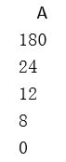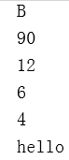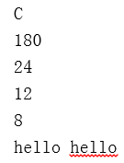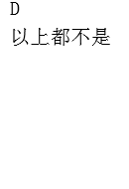

15、执行以下命令之后，list的值是
list=[5,9,6,7,0,1]
list.sort(reverse=True)
del list[-1]
A [ 7, 6, 5, 1, 0]
B [9, 7, 6, 5, 1]
C [0, 1, 5, 6, 7]
D [ 1, 5, 6, 7, 9]

16、x=[1,2,3,4,5], x[3]的计算结果是?
A 12345 B 出错 C 4 D 3

17、list1=[1,2,3]
list2=[11,22]
x= list1+list2
x的值是?
A [1,2,3] B [1,2,3,11,22] C [11,22] D 无显示

18、下列不能实现5次循环的是
A for i in range(5): B for i in '12345': C for i in [0,1,2,3,4] : D for i in 12345 :

19、下列选项中，哪一项可以从 students 列表中移除宝钗同学?_____。
students = ['林黛玉', '贾宝玉', '薛宝钗', '袭人']
A. students.del(2)
B. del students[3]
C. del students[2]
D. students.append('薛宝钗')
1、已知 dic1={'A':1,'B':2,'C':3,'D':4}
下列代码哪个是修改dic1的数据？
A x = dic1['A']
B dic1['E']=5
C dic1['A']=5
D dic1['A']+5

2、如下存储的是某些姓氏出现的次数
x={'王':4,'李':6,'章':3,'廖':4}
能输出‘章’姓的次数的是
A print(x[2]) B print(x[3]) C print(x['章']) D print(x('章'))

3、如下存储的某些姓氏出现的次数
x={'王':4,'李':6,'章':3,'廖':4}
能将姓陈的次数8加到x中的是
A x.append('陈':8) B x.append('陈',8) C x['陈']=8 D x[陈]=8

4、如下是深圳各区2月份的房价
fangjia={'2月':{'福田':71560,'罗湖':54936,'南山':81692,'宝安':56976,'盐田':54585,'龙华':53894,'龙岗':41460,'光明':37766,'大鹏':48445}}
能输出罗湖区房价的是
A print(fangjia[1])
B print(fangjia['2月'][1])
C print(fangjia[2月][罗湖])
D print(fangjia['2月']['罗湖'])

5、执行以下命令之后，dic的值是什么？
dic={'张三':95,'李四':85,'王二':80,'陈一':75,'赵五':66}
dic['钱六']=88
del dic['李四']
A、{'张三':95,'李四':85,'王二':80,'陈一':75,'赵五':66,'钱六':88}
B、{'张三':95,'王二':80,'陈一':75,'赵五':66}
C、{'张三':95,'王二':80,'陈一':75,'赵五':66,'钱六':88}
D、以上都不是

6、下面代码的输出结果是__。
dict = {'a': 1, 'b': 2, 'b': '3'};
temp = dict['b']
print(temp)
A. 1
B. {‘b’:2}
C. 3
D. 2

7、下面代码的输出结果是__。
d ={"大海":"蓝色", "天空":"灰色", "大地":"黑色"}
print(d["大地"], d.get("大地", "黄色"))
A. 黑色 黄色
B. 黑色 黑色
C. 黑的 灰色
D. 黑色 蓝色

8、已知：dic1={'a':1,'b':2,'c':3}，则：dic1['c']的结果是多少？
A.'c' B.1 C.2 D.3

9、执行以下命令之后，dic的值是
dic={'小张': 95, '木子': 85, '小虎': 80, '陈怡': 75, '朝朝': 66}
dic['倩倩']=88
A {'小张': 95, '木子': 85, '小虎': 80, '陈怡': 75, '朝朝': 66, '倩倩': 88}
B {'小张': 95, '小虎': 80, '陈怡': 75, '朝朝': 66}
C {'小张': 95, '小虎': 80, '陈怡': 75, '朝朝': 66, '倩倩': 88}
D 以上都不是

10、要控制循环体执行3次，下列程序哪个正确？
A for x in range(1, 3):
<循环体>
B while y>=1 and y<=3 :
<循环体>
C for z in {"A":1,"B":2,"C":3}:
<循环体>
D for a in [1,2,3,4]:
<循环体>

11、D
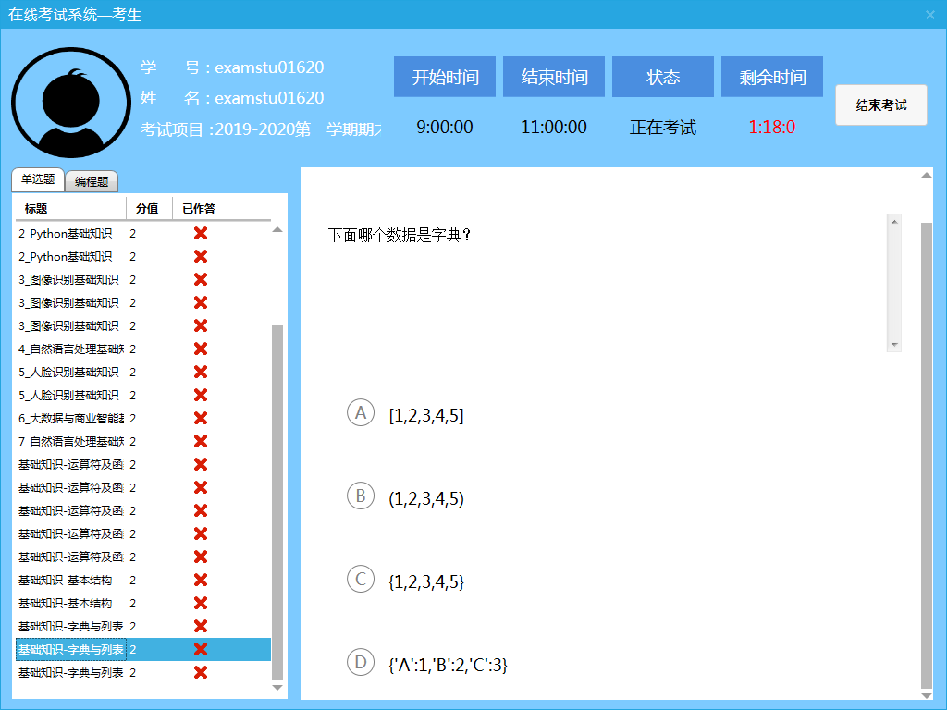

12、D
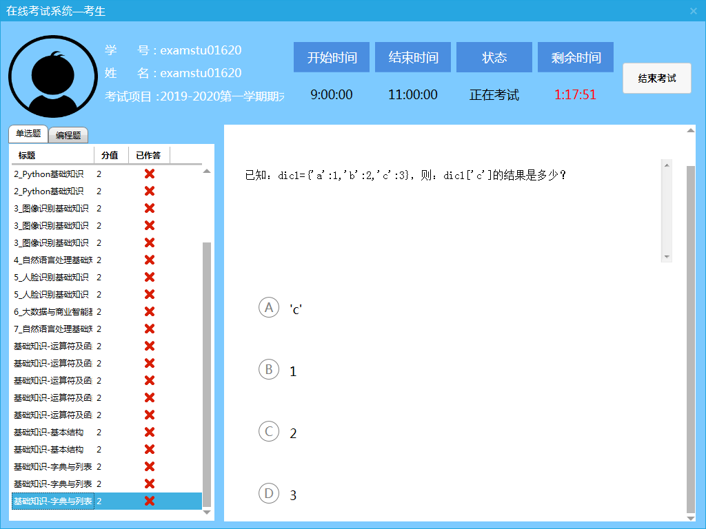

13、A
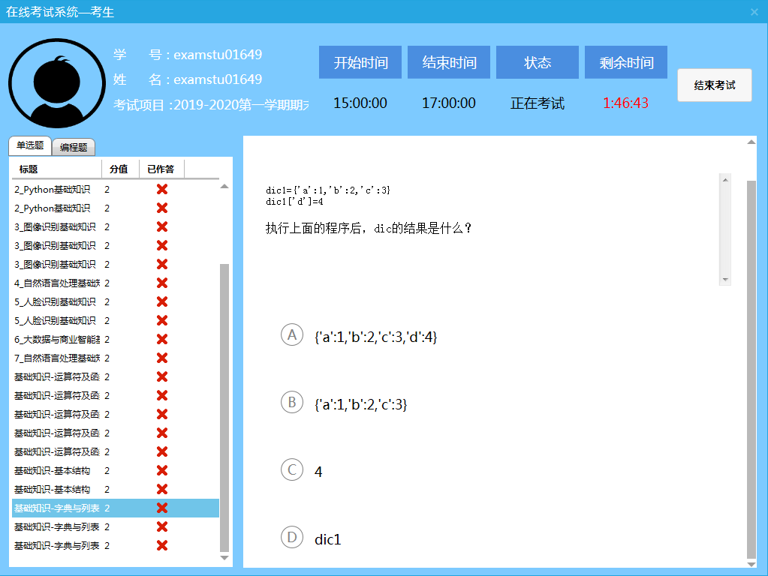

14、B
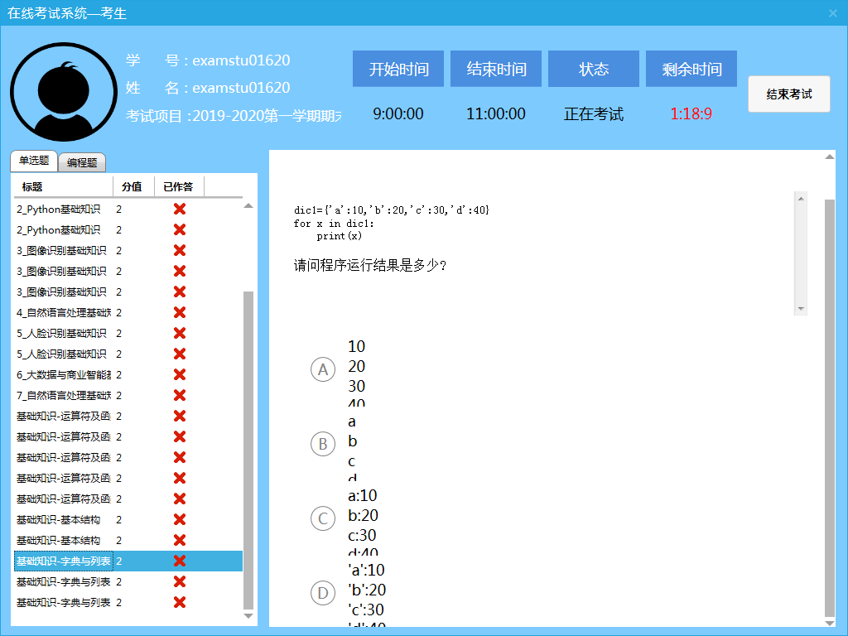

- 导入库是用__关键字。
A. def B. while C. import D. in
- 字符串是用一对__括起来的。
A. 冒号: B. 井号# C. 引号" D. 空格
- 3%2的计算结果是__。
A.0 B.1 C.1.5 D.2
- 2>=3 or 2<=4的结果是__。
A.True B.true C.Ture D.ture

- 运行命令int(input("15"))，从键盘输入30后，返回值是__。
A.15 B. "15" C.30 D. "30"
- 运行命令len(123)，返回值是__。
A.1 B. 2 C.3 D. 出错
- if语句解决的核心问题是__。
A. 顺序 B. 判断 C. 重复 D. 执行
- for语句解决的核心问题是__。
A. 顺序 B. 判断 C. 重复 D. 执行
- 下面代码的输出结果是__。
d ={"大海":"蓝色", "天空":"灰色", "大地":"黑色"}
print(d["大地"], d.get("大地", "黄色"))
A. 黑色 黄色
B. 黑色 黑色
C. 黑的 灰色
D. 黑色 蓝色
- random.randiant(a,b)的作用是__。
A. 生成一个a, b之间的随机数
B. 生成一个a, b之间（不包括a,b）的随机数
C. 生成一个a, b之间的随机小数
D. 生成一个a, b之间的随机整数
random.randint(a,b)用于生成一个指定范围内的整数。其中参数a是下限，参数b是上限，生成的随机数n: a <= n <= b
- 下面代码的输出结果是__。
a =[5,1,3,4]
print(sorted(a,reverse = True))
A. [1, 3, 4, 5]
B. [5, 1, 3, 4]
C. [5, 4, 3, 1]
D. [4, 3, 1, 5]

- 下面代码的输出结果是__。
dict = {'a': 1, 'b': 2, 'b': '3'};
temp = dict['b']
print(temp)
A. 1
B. {‘b’:2}
C. 3
D. 2

